

版本 0.7.3
2026 年 10 月

这本手册讲什么
从第一次启动，到长期记忆、日记、性格和情绪的具体操作；也写了数据放在哪、哪些情况会出问题。
适用环境 | DSH 桌面版 2.x（Node.js 24+）
配套组件 | memvec、QQ 桥接、SnowLuma、QQ 号
数据位置 | 全部在本机 ~/.dsh 下
阅读方式 | 按章节读，或直接翻到「常见问题」

你会在这本手册里看到
— 长期记忆怎么找、怎么改、怎么衰减
— 两本日记怎么读、怎么补，私密本怎么解锁
— 性格和情绪有哪些开关，误操作怎么撤回

目录
01 认识可塑性记忆 它解决什么问题，以及不做什么
02 系统组成与启动 五个组件、启动顺序、红点检查
03 界面总览 顶部状态栏和七个页面
04 会话上下文 原文、摘要、轮换与 token
05 长期记忆 筛选、搜索、修改、衰减
06 记忆图 怎么读图，什么时候该用它
07 整理队列 自动提炼、额度、暂停
08 日记 公开本、私密本、密码
09 性格 维度、底色、按聊天微调
10 情绪 三层状态、权重、微调
11 情景记忆 事件、行动、结果
12 称呼与日常设置 她怎么叫你，配置放哪
13 数据、安全与备份 文件位置、软加密边界
14 常见问题 红点、3999、密码、桥接

阅读提示
这本手册按「先能跑起来，再逐页用」的顺序写。第一次使用只需要看第 2、3 章；后面的章节可以当作查漏补缺。

01 认识可塑性记忆
可塑性记忆是一个本地控制台，用来查看和修改 QQ 角色记得的东西。它不生成记忆，也不替角色说话；它把已经存在的记忆、日记、性格和情绪摊开，让你能看见、能改、能撤回。
它和普通「记忆查看器」的区别在于：记忆不是一条条孤立的文本，而是分层、会衰减、会和情绪互相影响的东西。控制台把这几层分开显示，也允许你分别调整。

它解决什么问题
- 记得太多、太杂：长期记忆和临时上下文混在一起，找不到重点。
- 记错了改不掉：没有入口修改重要度、归档或删除。
- 日记只能看不能补：电脑没开就漏写，或者想补一页没有办法。
- 性格和情绪是黑盒：不知道她为什么突然变冷、变黏，也没法调。
- 误操作没有后悔药：删了记忆、改了日记，无法撤销。

三个设计原则
本地优先。所有数据都在本机，页面不引用外部 CDN，不上传记忆内容。
分层处理。原始消息、整理队列、长期记忆、情景、性格、情绪分开存，不把所有东西塞进一个向量库。
可撤销。写操作进审计；记忆删除、日记改页、情绪微调都提供撤销入口，撤销前会检查数据有没有被再次修改。

它不做什么
- 不自动替角色回复 QQ；收发消息由 QQ 桥接负责。
- 不把私密日记自动收进记忆库。
- 不保证情绪判断永远准确；规则 appraisal 会误判反讽和复杂上下文。
- 不替代备份。重要数据仍建议定期复制。

02 系统组成与启动
完整 QQ 模式由五个部分组成。插件只负责控制台，真正的记忆和 QQ 收发在另外几个进程里。
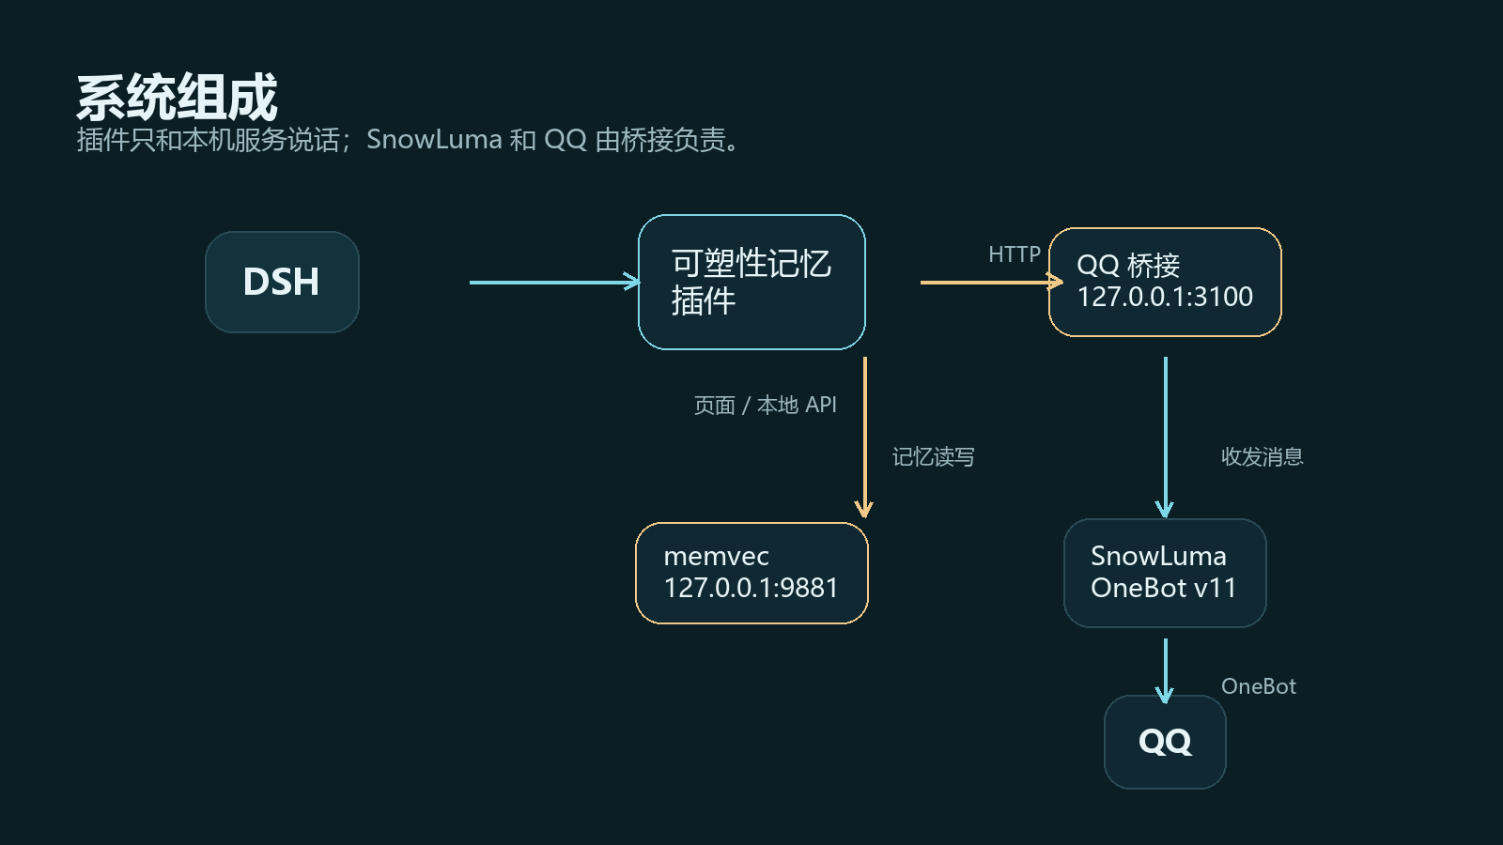
图 1 插件、memvec、QQ 桥接、SnowLuma 与 QQ 的关系

五个组件
组件 | 作用 | 默认地址 | 是否随插件包
DSH | 宿主，提供插件和页面 | — | 否
memvec | 记忆库、向量检索、遗忘曲线 | 127.0.0.1:9881 | 源码，不含模型/数据库
QQ 桥接 | 收发 QQ、整理、性格、情绪、日记 | 127.0.0.1:3100 | 否
SnowLuma | QQ 的 OneBot v11 网关 | 127.0.0.1:3000/3001 | 否
QQ 号 | 登录 SnowLuma | — | 用户自己的

启动顺序
- 启动 DSH。
- 启动 SnowLuma，登录 QQ，确认 OneBot v11 的 HTTP/WS 已开启。
- 启动 QQ 桥接，确认它连上 SnowLuma。
- 启动 memvec，确认 9881 有响应。
- 在 DSH 里安装插件并重启一次。
装完插件不等于所有功能都能用。原文层和摘要层需要给桥接打一次补丁；不打补丁，控制台「会话上下文」会是空的，「生成摘要」也会失败。在插件目录执行：
给桥接打补丁
node bridge/install.mjs --target %USERPROFILE%\.dsh\qq-bridge --check
node bridge/install.mjs --target %USERPROFILE%\.dsh\qq-bridge --apply

--check 报 incompatible 就不要 --apply，先看升级说明。打完补丁重启桥接。主动联系和催睡还需要单独装 owner-contact 补丁：node bridge/install-owner-contact.mjs --target %USERPROFILE%\.dsh\qq-bridge --apply；控制台会在缺能力时给出提示。
插件安装后，可以从 DSH 设置左侧栏「可塑性记忆」进入，也可以直接访问：
控制台地址
http://127.0.0.1:3080/dsh-feiyu-memory/

如果只是改前端，可以运行 node bin/preview.mjs，用 http://127.0.0.1:3999 预览。预览不是正式入口，关掉窗口就没了。

三个状态灯
灯 | 绿色 | 红色时先查
记忆库 | memvec 9881 有响应 | memvec 没启动，或端口被占用
桥接 | QQ 桥接 3100 有响应 | 桥接没启动，或 console token 不对
QQ | 桥接连上 SnowLuma | SnowLuma 未开 / QQ 未登录 / token 错

03 界面总览
控制台是一页一个主题，不把所有东西挤在首屏。顶部是状态和全局操作，左侧是页面导航。

顶部状态栏
- 记忆库：memvec 是否在线，当前有多少条记忆。
- 桥接：QQ 桥接是否在线，当前是什么模式。
- QQ：桥接是否连上 SnowLuma、QQ 是否登录。
- 刷新：重新拉取当前页数据；记忆图会带 ETag，数据没变不重复传。
- 记一条：快速新增一条长期记忆。

八个页面
页面 | 主要用途 | 最常用的操作
总览 | 看全局、改称呼 | 看最近记忆、去整理、翻日记
长期记忆 | 找一条记忆并修改 | 筛选、搜索、改重要度、确认候选
记忆图 | 看记忆之间的连接 | 按聊天/状态过滤、点节点跳转
轻量记忆 | 看聊天里临时挂着的东西 | 改话题、没说的话、群友印象
整理 | 处理队列和额度 | 手动提炼一格、暂停自动整理
日记 | 读/改/补两本日记 | 补一页、收进记忆、解锁私密本
性格 / 情绪 | 调慢变量和快变量 | 改维度、看触发链、开关微调
会话上下文 | 看原文和摘要、手动补摘要 | 选聊天、生成摘要、删除摘要

操作习惯
- 先刷新，再改：页面不会自动追每一条变化；重要操作前先点一次刷新。
- 保存有反馈：成功会弹 toast；失败会显示原因，不会静默吞掉。
- 删除都可撤销：删除后去审计里找对应操作，撤销会检查数据有没有被再次修改。
- 不确定就先别删：归档比删除安全，归档后还能恢复。

04 会话上下文
「会话上下文」是 0.7.2 新增的一页，用来查看她这一轮到底带着什么在聊天：最近的原文、更早的摘要，以及两者各占多少预算。它不训练模型，也不改记忆库里的长期事实。

两层内容
层 | 存什么 | 怎么进 prompt
原文 | 每一条消息：谁、什么时候、说了什么 | 只取会话起点之前、且没被摘要覆盖的最近消息，按字符预算截断
摘要 | 一段对话压缩成的事、人、事实、没接完的话 | 最近几条摘要拼成一块，放在原文之前

会话轮换
每投递一轮会记一次数。达到 rotateTurns（默认 40 轮）且安静 60 秒后，桥接会先让模型把这一段压成摘要，成功后再退役旧会话、开新会话。摘要失败不会轮换，避免上下文断在半截。
轮换时默认留最近 12 条原文做尾巴，所以新会话第一轮既能看到摘要，也能看到刚聊过的几句。
摘要不是每轮都有
只有跑到轮换条件，或你在页面上点「生成摘要」时才会产生。平时摘要条数显示 0 是正常的。

页面上的操作
- 左侧选聊天；顶部看原文条数、摘要条数、最近一条和最近摘要时间。
- 注入预算条：原文、摘要各用了多少字符，离上限多远。
- 摘要卡片：时间范围、正文、话题/没接完/事实/基调标签；可以删除写坏的摘要。
- 原文按天分组；「加载更早」往前翻，页面每 15 秒自动刷新。
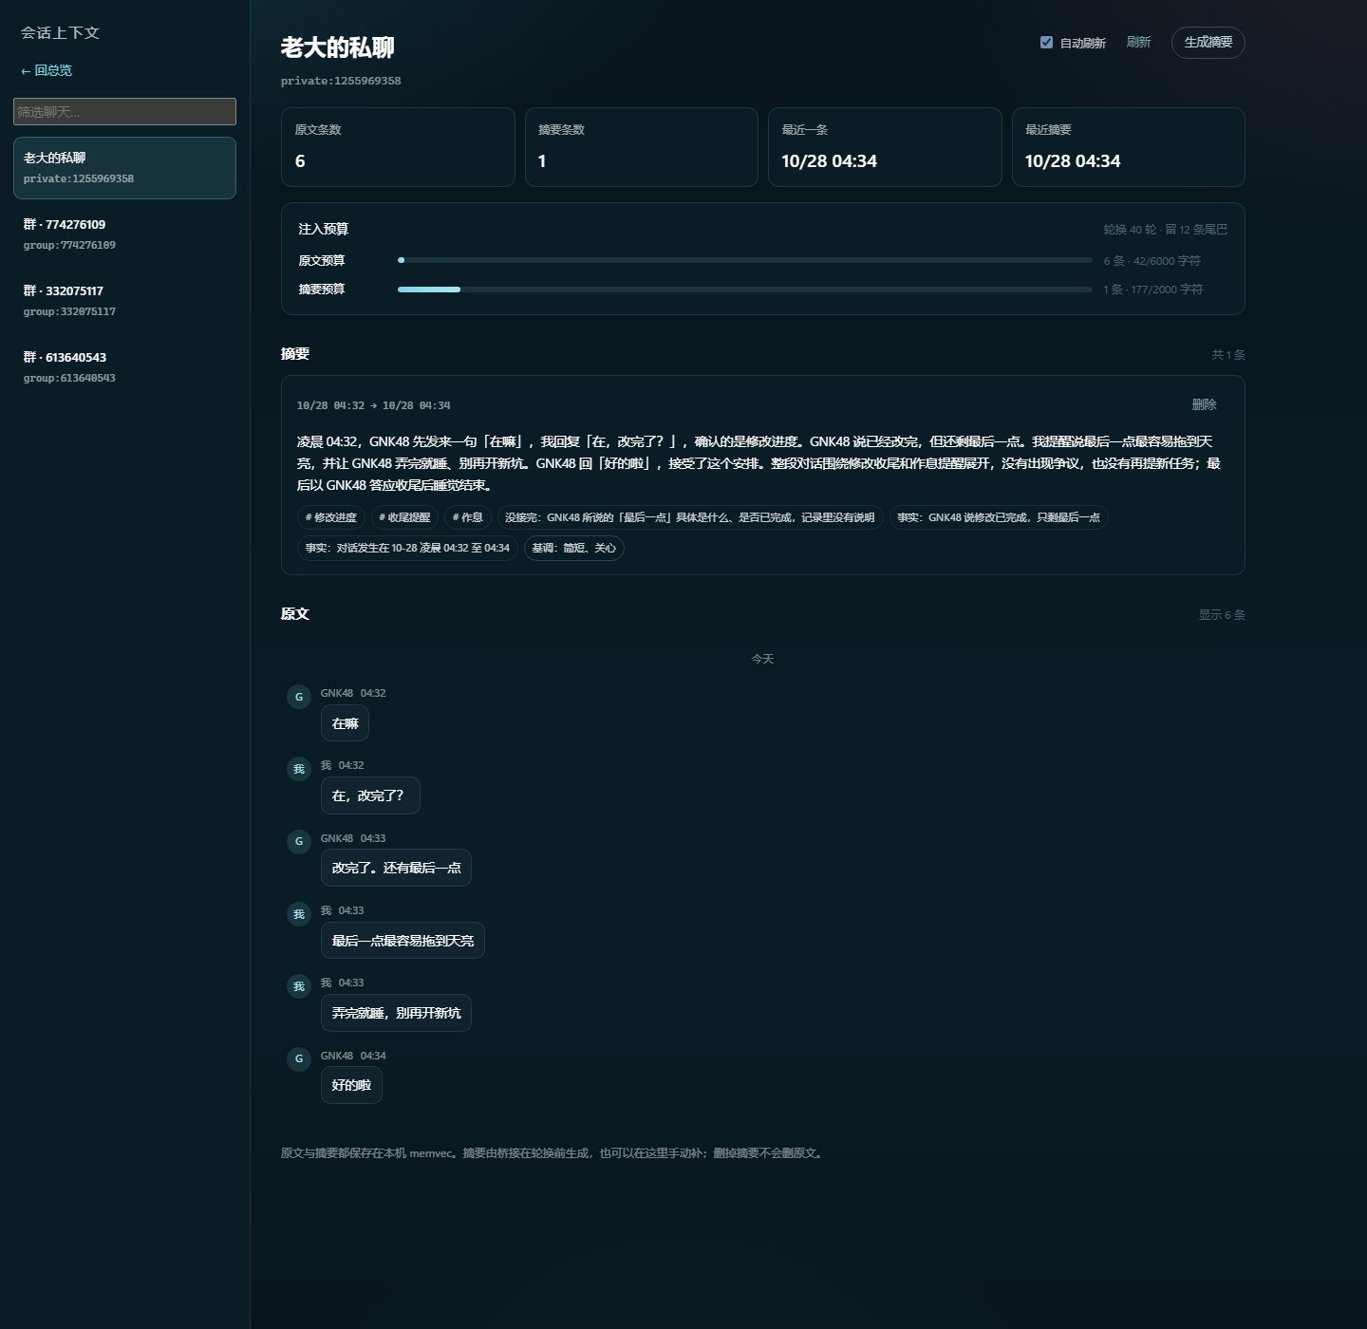
图 2 会话上下文：左边选聊天，右边看预算、摘要和原文

token 花在哪
一次摘要最多读 400 条、提示词上限 12000 字符，约 9–12k token；自动摘要大约每 40 轮一次，摊到每轮约 250–300 token。摘要失败后会按 summaryRetryMinutes（默认 30 分钟）退避，不会反复重试。生成前还会取这个聊天最相关的 5 条长期记忆，facts 只写记忆里没有的新事实，避免同一件事在 prompt 里出现两遍。
配置 | 默认 | 作用
messagesChars | 6000 | 每轮原文的字符预算
summaryChars | 2000 | 每轮摘要的字符预算
rotateTurns | 40 | 多少轮后考虑轮换
rotateKeepMessages | 12 | 轮换时留给新会话的原文条数
summaryRetryMinutes | 30 | 摘要失败后多久再试
低信息量摘要
整段都是「嗯/哈/？？」这类短闲聊时，桥接不调用模型，只写一条“仅覆盖”摘要挡住更早的原文，省掉这次 token；模型生成但没有事实、话头或人物的摘要会标成“低信息量”，同样不进 prompt，但在页面上还能看到和删除。

清会话之后
手动清掉 DSH 会话后，新会话第一轮会重新拿到「摘要 + 最近原文」，不会从零开始。前提是摘要已经生成过；没生成过就只剩原文尾巴。

05 长期记忆
长期记忆是角色真正会带去下一次对话的东西。它存在 memvec 的 SQLite 里，控制台通过 memvec 的 HTTP 接口读写，避免绕过向量服务。
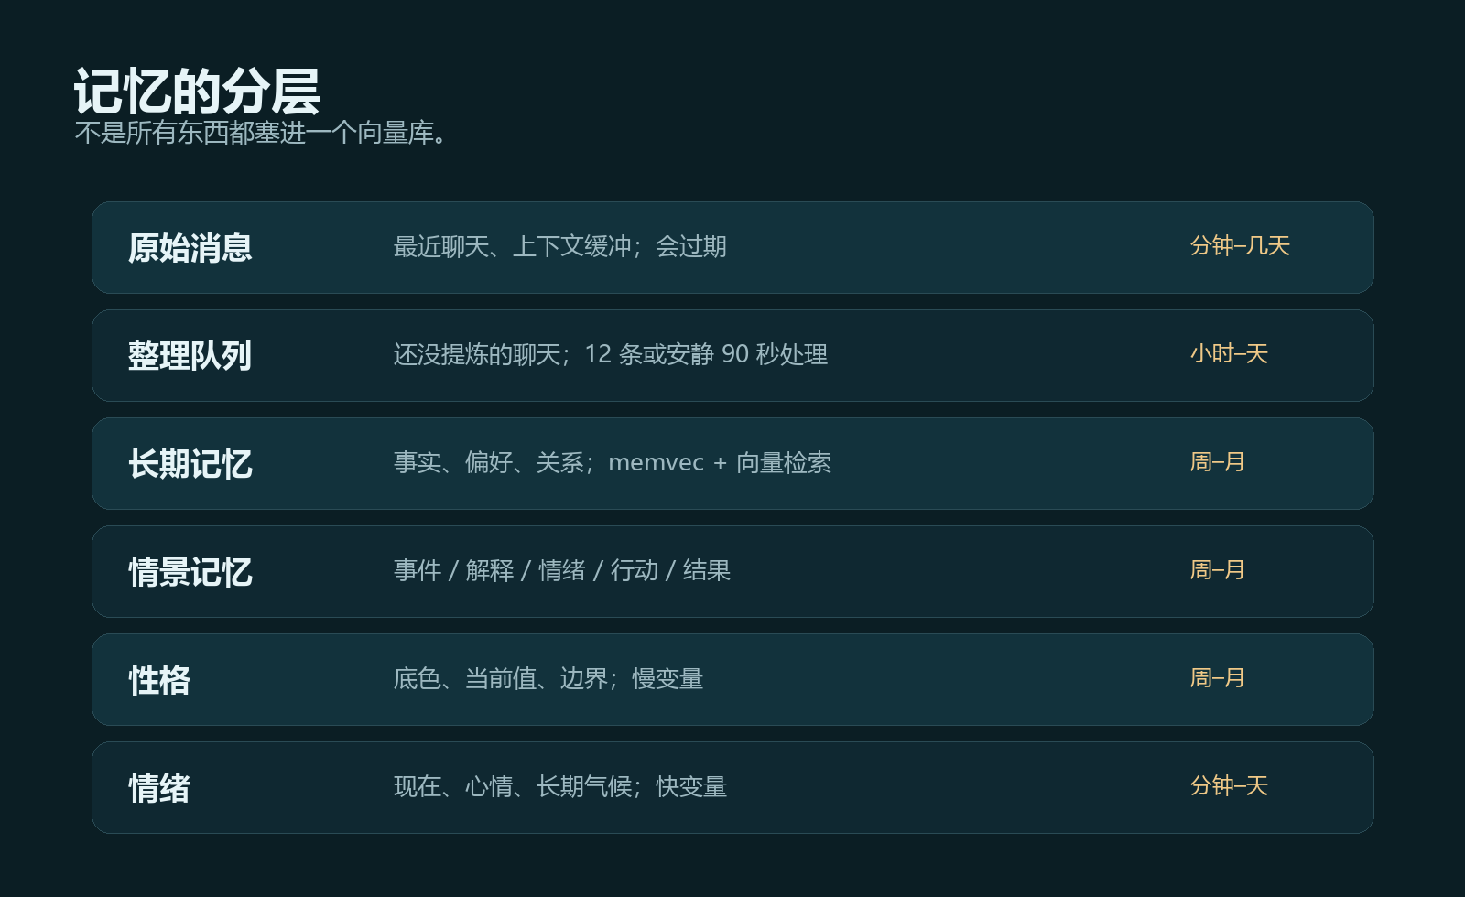
图 2 原始消息、队列、长期记忆、情景、性格和情绪是分开的

记忆从哪来
通常来自整理队列：聊天攒够一定条数或安静一段时间后，桥接调用模型提炼成候选记忆，再写入 memvec。也可以在控制台手动新增一条。
候选记忆需要确认才会变成正式记忆。候选列表里可以逐条确认，也可以批量处理。
重复事件会自动合并：10 月 1 日和 10 月 2 日都去广场，会并成一条「2026 年 10 月 1 日、10 月 2 日，去广场玩了」，不新增行；服务启动和每 6 小时也会回头合并历史重复。

找一条记忆
- 按聊天筛选：管理员私聊、朋友私聊、群聊分开看。
- 按状态筛选：活跃、候选、归档。
- 按层级筛选：core、task、normal。
- 搜索：关键词匹配；「语义找」用本地向量，不调用外部模型。

修改一条记忆
动作 | 会发生什么 | 注意
改重要度 | 影响衰减速度和排序 | 核心记忆和待办不自然衰减
确认候选 | 从候选变成活跃 | 确认后才会进入正常召回
归档 | 不再参与日常召回，但可恢复 | 比删除安全
删除 | 从库里移除 | 会进审计，可撤销
新增 | 直接写一条长期记忆 | 要指定聊天、重要度、层级

衰减怎么算
遗忘曲线按聊天分强度：管理员私聊默认 180 天，群聊和非管理员私聊默认 2 天。强度越高，忘得越慢。核心记忆和待办不参与自然衰减。
衰减不是删除：低到阈值会先变成「快忘了」，仍然可以在记忆图或列表里看到，直到被归档。
建议
不确定要不要留的记忆，先归档，不要直接删。归档是可逆的，删除虽然也能撤销，但多一步。

06 记忆图
记忆图回答的是「她的记忆怎么连在一起」，不是时间线。每个圆点是一条记忆，线表示关系。
图里同时有明确关联和语义相近两种边。前者通常来自同一条事实或手动关联，后者只是向量距离近，不代表真的有关。

怎么读
视觉 | 含义
圆点大小 | 重要度越高越大
圆点颜色 | 所属聊天
实线 | 明确关联，或同一条事实
细线 | 语义相近，仅供参考
虚线 / 半透明 | 快遗忘或待确认

常用操作
- 按聊天过滤：只看某个人或某个群。
- 按状态过滤：只看活跃，或把候选也打开。
- 暂停刷新：图很大时，避免轮询打断拖拽。
- 加载更多：首次 220 条，按 220 递增，最多 800 条。
- 点节点：跳到对应的长期记忆，直接改。
性能边界
跨页只画页内边，不会为了补边把整库拉出来。记忆特别多时，先用聊天或状态缩小范围，再看图。

07 整理队列
整理队列负责把聊天变成候选记忆。它不是每条消息都调用模型，而是攒一批再处理，省 token，也避免碎片化。

自动规则
- 每 15 秒检查一次队列。
- 单个聊天累计 12 条，或安静 90 秒，触发一次提炼。
- 一次最多处理 12 条；提炼出 0 条候选也正常。
- 每个聊天队列软上限 5000 条，超过丢最老的。
- 写盘 800ms 合并一次，不是每条消息整份重写。

额度
配置 | 默认 | 说明
maxCallsPerDay | 200 | 每天最多提炼批次；0 = 不限
groupMaxCallsPerDay | 20 | 群聊单独上限
queueMax | 5000 | 单聊天队列软上限
groupPolicy | addressed | 群聊只处理点名/回复；可选 signals / off

暂停与手动
暂停自动整理后，不会继续收新消息，已有队列保留；想现在处理某一格，仍然可以点「整理这格」，手动不受暂停影响（会走一次模型调用）。
手动提炼只动你点的那一格，不会顺手处理别的聊天。

08 日记
日记有两本：公开本和私密本。它们不是同一个文件，权限和写入方式也不同。
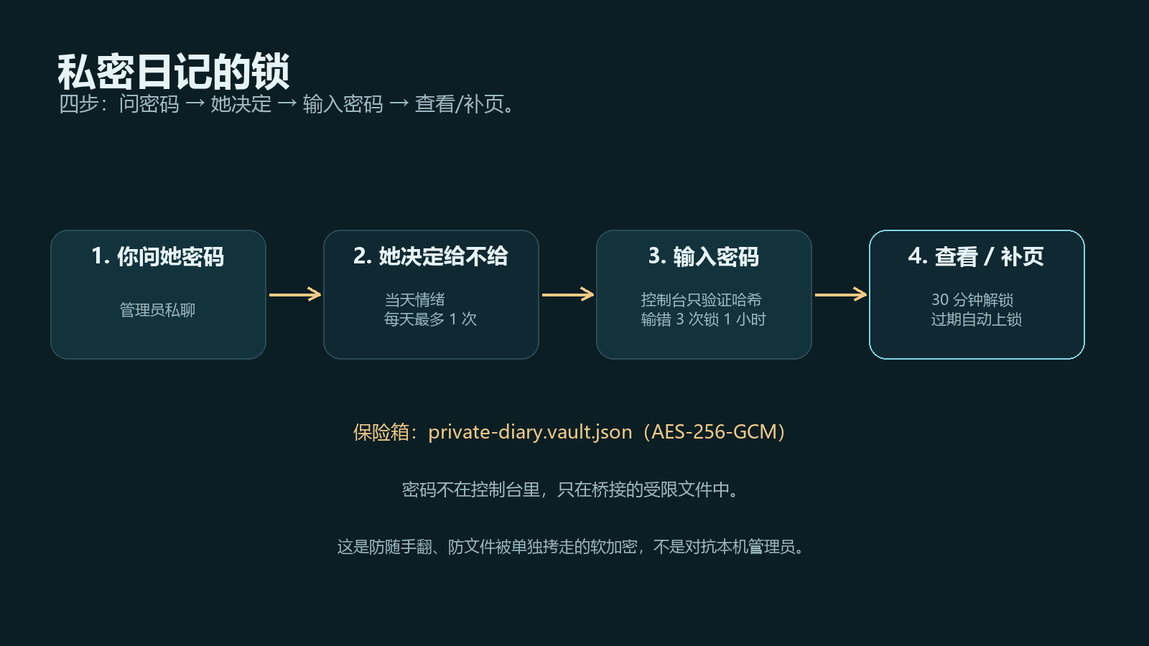
图 3 私密日记从问密码到查看/补页的四步

公开本
公开本在 ~/.dsh/whale-diary.md，按日期读、改、补。默认每天 23:30 自动写。
- 电脑没开时，下次启动会补最近 3 天；太早、已经滚出消息缓冲的补不回来。
- 日记页有「补写漏掉的」，可以手动触发。
- 「收进 QQ 记忆」会把这一页压成一条普通长期记忆，默认记到管理员私聊。
- 可以开启「每天自动收公开日记」，默认关；开的话每天 1 条，normal，重要度 0.6，不覆盖旧条。

私密本
私密本是加密保险箱，不是 markdown：private-diary.vault.json，AES-256-GCM。控制台只存密码哈希，未解锁时接口不返回正文。
项目 | 规则
解锁时长 | 30 分钟，过期自动上锁
错误次数 | 连续 3 次，锁 1 小时
编辑 | 目前只读 + 补一页，编辑按钮隐藏
重置密码 | 旧密码立即失效，新密码只能问她
自动收记忆 | 私密本永远不会自动收

她给不给密码
管理员私聊里可以问她私密日记的密码。工具 qq_private_diary_password 会检查：
- 只有管理员私聊能调。
- 她当天情绪够暖，而且今天还没告诉过你，才返回密码。
- 今天已经说过一次，会说“明天再说”。
- 不想说就拒绝。
密码不写进系统提示词，只有她愿意给的时候才交出来。
边界
这是防随手翻、防文件被单独拷走的软加密；管理员仍然能读桥接的密码本，因为她需要在愿意的时候告诉你。

09 性格
性格是慢变量。它决定角色的底色，不会因为一条消息就翻天覆地。性格状态在 persona.json，桥接写入，控制台可以看和改。

三个概念
概念 | 是什么 | 会不会经常变
当前值 | 某个维度此刻的表现 | 会，随互动小幅波动
底色 | 长期平均位置 | 很慢，通常按周/月
边界 | 允许波动的范围 | 手动设定，不随情绪变

能做什么
- 从角色卡起草一版维度，再逐项编辑。
- 改维度名称、底色、边界。
- 按聊天微调当前值，不改全局底色。
- 撤销最近一次人格变化；如果之后又变过，会拒绝撤销。

按聊天微调
同一个性格，在不同聊天里可以有不同侧重：管理员私聊更暖，群聊更收敛，朋友私聊更玩心。微调只叠加在这个聊天的当前值上，并按维度边界夹住。
手动偏移范围 -20 到 +20。另有自动偏移：非管理员私聊默认开，群聊默认关；7 天冷却，单次最多 ±2，累计 ±12。
不要把它当两个人
按聊天微调是同一人格的不同侧面，不是复制出另一个角色。全局底色仍然只有一份。

10 情绪
情绪是快变量，分三层时间尺度。它会影响她此刻的语气和反应，但不会直接改长期底色。
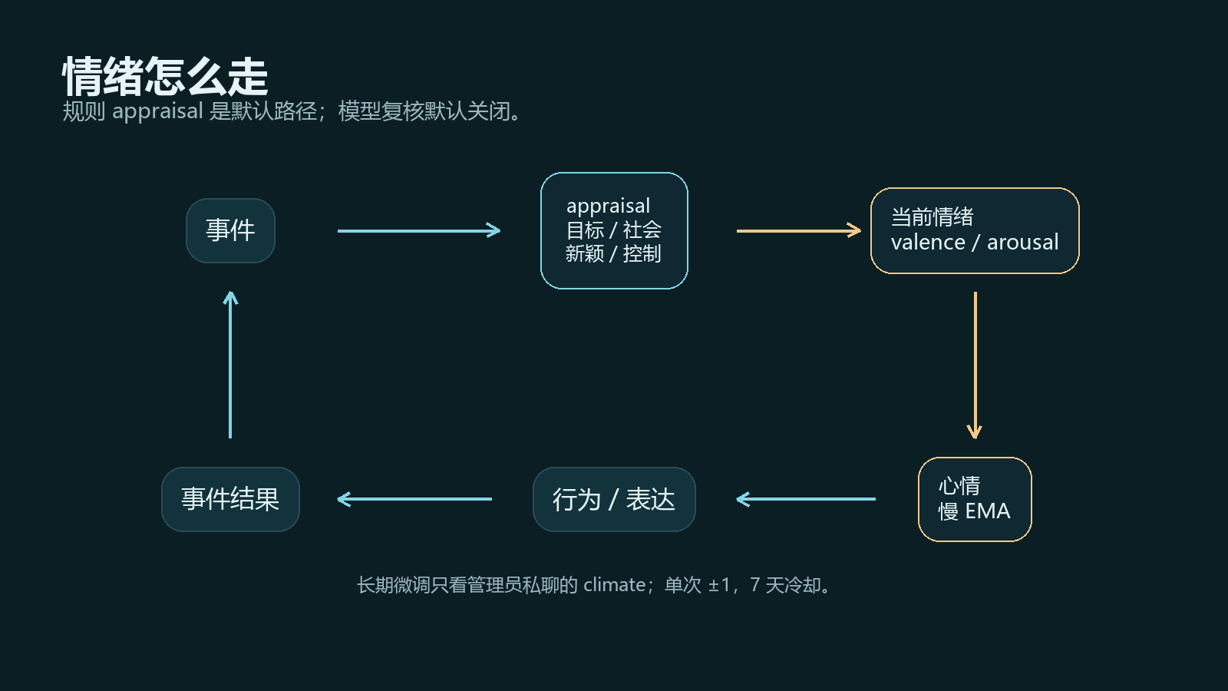
图 4 事件经过 appraisal 进入当前情绪，再回落到心情

三层状态
层 | 时间尺度 | 怎么变
现在 | 分钟–小时 | 核心情绪 valence / arousal，按事件更新
今天 | 天 | 心情，慢 EMA；一次事件只动 4%
长期 | 周–月 | 底色，来自性格层，不因单条消息改变

情绪影响权重
情绪页可以分别调整管理员私聊、群聊、朋友私聊对「当前情绪」的影响权重，范围 0.2–3：
来源 | 默认 | 调高会怎样
管理员私聊 | 1.1 | 她更容易被你的话带动
群聊 | 1.0 | 群里被点名时，情绪波动更明显
朋友私聊 | 0.8 | 朋友的话更容易改变她此刻的心情
权重只改当前情绪的幅度，不改长期人格。长期微调仍然只看管理员私聊的 climate。

长期微调
长期情绪微调只统计管理员私聊样本：至少 40 条、跨度 3 天、偏离底色 0.18，7 天冷却，单次最多 ±1、最多两维。
它不会重置“重大突破”的 30 天冷却。每次建议会带最近相关情景作为证据，可以采纳、拒绝，已应用的可以撤销。

模型复核
默认关闭。开启后，只对管理员私聊的高情绪消息调用模型复核，每天最多 3 次。它会多花 token，但能减少反讽和复杂上下文的误判。

11 情景记忆
情景记忆记录“值得记成事件”的东西，不是普通事实。它关心的是：发生了什么、她怎么解释、当时什么情绪、做了什么、结果如何。
字段 | 说明
事件 | 谁做了什么，或发生了什么
解释 | appraisal：目标、社会风险、新颖性、控制感
情绪 | 事件发生时的核心情绪
行动 | 她回复了什么、做了什么
结果 | 对方怎么回应，事情怎么发展
重要性 | ≥0.6 存全文，否则只存摘要

怎么用
- 情绪页的「最近事件」可以补结果、删除。
- 机器人回复时自动回填行动，下一条消息回填结果。
- 可以把相关事件带进提示词；不需要就在情绪页关掉，省 token。
- 高重要性事件更适合用来解释“她为什么对这件事反应这么大”。
这是启发式
行动和结果是按消息回填的，不是完整因果模型。它可以帮你回忆上下文，但不要把它当成绝对事实。

12 称呼与日常设置
默认称呼是“老大”，可以在总览页改。保存后桥接热更新，动态人设块和日记提示词会使用新称呼；角色卡原文不会改变。

她怎么称呼你
总览页底部有「她怎么称呼你」输入框，最多 12 个字符。保存后立刻生效，不需要重启。
配置项：socialV2.ownerTitle。
注意
这只改称呼，不改角色卡里的人设、关系或语气。想改更深的东西，去性格页。

常用配置
配置 | 作用 | 默认
socialV2.ownerTitle | 她怎么称呼你 | 老大
dailyMemory.maxCallsPerDay | 每天最多提炼批次 | 200
dailyMemory.queueMax | 单聊天队列上限 | 5000
emotion.weights.owner/group/private | 情绪影响权重 | 1.1 / 1 / 0.8
emotion.drift.mode | 长期微调直接应用/只建议 | apply
diary.autoImport.enabled | 每天自动收公开日记 | false

13 数据、安全与备份
所有数据都在本机。控制台只监听回环地址，写操作需要同源校验和自定义请求头。它不使用外部 CDN，也不把内容发到外部服务器。

数据在哪
数据 | 路径
长期记忆 | ~/.dsh/memvec/memories.db
轻量记忆 | ~/.dsh/qq-bridge/state/social-v2.json
整理队列 | ~/.dsh/qq-bridge/state/daily-memory-queue.json
公开日记 | ~/.dsh/whale-diary.md
私密日记 | ~/.dsh/feiyu-memory-console/private-diary.vault.json
私密密码 | ~/.dsh/qq-bridge/state/private-diary.secret.json
性格 / 情绪 / 情景 | ~/.dsh/feiyu-memory-console/*.json
审计 / 日记备份 | ~/.dsh/feiyu-memory-console/audit.jsonl / diary-backups/

安全边界
- 只监听 127.0.0.1 / ::1，局域网和外部访问不到；写操作还要求 x-feiyu-console: 1 和同源校验。
- 日记写入前备份，带 mtime 乐观锁；审计和撤销会检查数据是否在操作后被修改。
- 私密日记是 AES-256-GCM 软加密，密码明文在桥接受限文件中，管理员可读；不要分享 SnowLuma token、console token 或带白名单的 config.json。
- 备份：至少定期复制 memories.db、whale-diary.md、private-diary.vault.json、persona.json、emotion.json、episodes.json；保险箱和密码本分开保管。

免责声明
本项目是个人开源项目，不是 DeepSeek、DSH、腾讯 QQ 或 SnowLuma 的官方产品，与其没有隶属或背书关系。
- 自动化收发 QQ 消息可能违反平台条款，存在限流、封号等风险，由使用者自行承担。
- 模型生成的台词、记忆、摘要和情绪判断可能不准确或包含幻觉，请勿用于医疗、法律、财务等专业决策。
- 数据默认保存在本机，备份、隐私和访问控制由使用者负责；删除或轮换可能造成不可恢复的数据丢失。
- 本项目按“现状”提供，不附带担保；作者不对数据丢失、账号处罚或模型输出造成的损失负责。完整条款见仓库 DISCLAIMER.md。

致谢
这个项目不是一个人想出来的：最早的想法、主动联系和催睡的节奏、记忆分层和轮换的规则，很多来自群友的试用、反例和讨论。
- 技术上站在 DSH、SnowLuma / OneBot、BAAI BGE、FastEmbed、force-graph、SQLite 这些项目上。
- 思路也参考过 MemGPT、Generative Agents、mem0 等记忆系统；参考只影响设计，不包含它们的代码。
- 为了不替别人公开身份，手册不逐一列名；愿意具名的朋友可以直接补进 ACKNOWLEDGEMENTS.md。

14 常见问题
这一章按现象查，不按组件查。
还是不对
先看控制台顶部的状态灯，再查对应服务的端口和日志。多数问题不是插件，而是某个本地服务没起来。

Q 记忆库是红点
A memvec 没在跑。检查 127.0.0.1:9881；启动命令见第 2 章。
Q 桥接是红点
A QQ 桥接没在跑，或 3100 被占用。检查 127.0.0.1:3100。
Q QQ 是红点
A 桥接连不上 SnowLuma：SnowLuma 没启动、QQ 没登录，或 token 不对。
Q 3999 打不开
A 预览进程没运行。运行 node bin/preview.mjs；它只监听本机。
Q 记忆库有数据但页面是空的
A 先点刷新；再看筛选条件是不是把状态/聊天过滤掉了。
Q 改了重要度没变化
A 排序和衰减不会立刻重排；刷新后看新值，图上的大小要重新加载。
Q 日记补写补不回来
A 太早的消息已经滚出最近缓冲，系统拿不到材料。只能手写补一页。
Q 私密本打不开
A 先问她密码；输错 3 次会锁 1 小时。忘了可以重置，但新密码只能再问她。
Q 点了在新标签打开没反应
A DSH 的 webview 可能拦截弹窗；重启 DSH 后重试，或直接访问控制台地址。
Q 删除后想恢复
A 去审计里找对应操作点撤销；如果之后又被改过，撤销会拒绝，避免覆盖新数据。

附录 快速参考

启动检查
检查 | 命令 / 地址 | 正常结果
memvec | curl.exe http://127.0.0.1:9881/stats | ok: true
桥接 | curl.exe http://127.0.0.1:3100/api/status | JSON 状态
控制台 | http://127.0.0.1:3080/dsh-feiyu-memory/ | 页面打开
预览 | http://127.0.0.1:3999 | 页面打开

常用路径
控制台数据目录：~/.dsh/feiyu-memory-console/
memvec 数据目录：~/.dsh/memvec/
桥接状态目录：~/.dsh/qq-bridge/state/
日志与备份：~/.dsh/feiyu-memory-console/audit.jsonl、diary-backups/

版本
本手册对应可塑性记忆 0.7.3。功能以仓库 README 和 CHANGELOG 为准。

